**Spring Cloud Netflix Zuul**

**重试机制配置**

# 说明

所有的配置在路由网关项目中。

# 引入依赖

<dependency>

<groupId>org.springframework.retry</groupId>

<artifactId>spring-retry</artifactId>

</dependency>

# 开启zuul重试机制

在项目的application.yaml中添加：

# 配置全路由重试(不推荐)

zuul.retryable=true

# 配置指定路由重试机制(推荐)

zuul.routes.<routename>.retryable: true

如: 开启cgx路由的重试机制

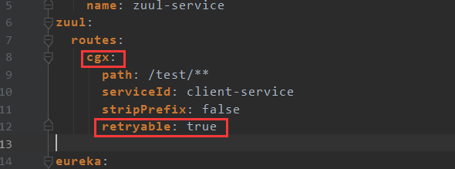

# 配置ribbon策略

因为zuul请求也是通过Ribbon负载均衡客户端去调用其他服务,配置如下:

ribbon:

OkToRetryOnAllOperations: true # make all operations retry

MaxAutoRetriesNextServer: 2 # the next balance server,not include the first time

MaxAutoRetries: 1 # times of retry in every service,not include the first time

ConnectTimeout: 400 # socket connect timeout (million seconds)

ReadTimeout: 3000 # read timeout (million seconds) 根据业务情况而定

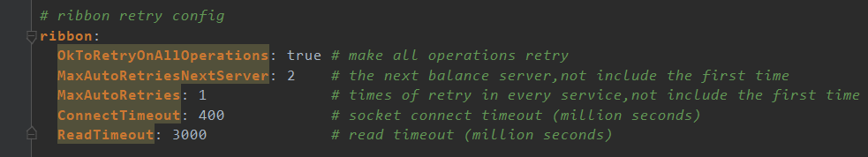

# 配置hystrix超时

(重要)

hystrix:

command:

default:

execution:

isolation:

thread:

timeoutInMilliseconds: 100000

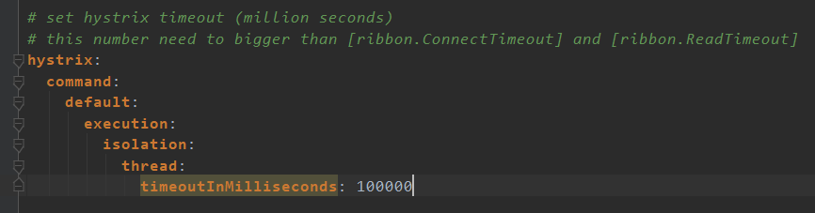

# 验证

开启多个目标服务,停掉其中的某几个,验证重试机制是否生效。